（様式２）
提 案 書

評価項目 | 提 案 内 容
購入単価 | ○ 購入単価 円／kWh（消費税等相当額を除く。）  ・購入単価は最低価格（※）以上であること。  ※最低単価は、（一社）日本卸電力取引所が公表している取引市場情報のうち、過去の東北エリアにおけるスポット市場約定価格実績（円/kWh）を参考に算定した単価としている。
環境価値の  有効活用等  に関する説明 | ○ 下表のモデルケースにおける、次の提案を行う。  ①県内への経済波及効果や地域貢献に資する提案  ・割安な料金プランの提案：低圧、高圧、特別高圧における年 間電気料金○○○円/年  ②県内への環境価値の有効活用に資する提案  ・ＣＯ_{２}フリープランの上乗せ単価：＋○．○○円／kWh  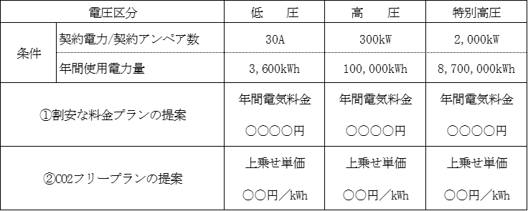  ※割安な料金プランとＣＯ_{２}フリープランの併用が可能であること  ※①、②において、低圧、高圧、特別高圧のうち１つ以上提案すること  ※契約電力、年間使用電力量以外の条件は任意とする  ※算出根拠資料及び各プランの説明も記載すること  ※再エネ賦課金、燃料調整費、消費税は除くこと  ○ 上記提案に関する販売計画
遂行能力に関する説明 | - 提案内容を遂行する能力

※適宜、枠等を加工のうえ、記載してください。
※別途、任意様式による提案でも構いませんが、評価項目の順番は変えないでくだい。
※プレゼンテーションの際は、原則として、提案書に基づき説明してください。

